108. Материальная точка движется в плоскости ху согласно уравнениям х=A₁+B₁t+C₁t² и y=A₂+B₂t+C₂t², где B₁=7 м/с, С₁=– 2м/с², B₂= – 1м/с, С₂ =0,2 м/с². Найти модули скорости и ускорения точки в момент времени t = 5с.

х=A₁+B₁t+C₁t²  y=A₂+B₂t+C₂t²  B₁=7 м/с  С₁=– 2м/с²  B₂= – 1м/с  С₂ =0,2 м/с²  t = 5с | Запишем радиус-вектор. Он равен 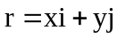, где i – орт оси X, а j – орт оси Y. Поэтому получаем .  Скорость есть производная перемещения по времени. Поэтому 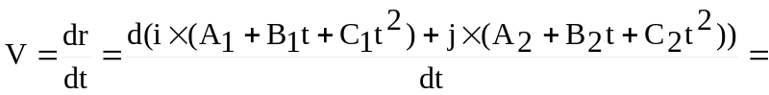  = 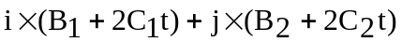.  Эта величина является вектором. Проекция скорости V на ось X равна Vx=B₁+2C₁t, на ось Y равна Vy= B₂+2C₂t. Тогда модуль скорости равен  .  Подставляем числа.  .  По определению ускорение это производная скорости по времени. Поэтому .  Проекция ускорения a на ось X равна ax=2C₁, на ось Y равна ay= 2C₂.  Поэтому 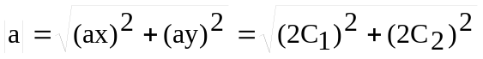.  Подставляем числа.  .
V(t) = ?
a(t) = ?

